Тема недели: «Весна»
С 20 по 30 апреля 2020 год средняя группа.
Цель: Формирование представления детей о весне, как о времени года.
Задачи:
- Расширять представление о первых признаках весны: солнечные блики; рассматривать почки на деревьях; слушать песенку капели; называть растущие на деревья. Развивать у детей любознательность, творческие способности и воображение; обогащать словарь детей.
- Развивать умение увидеть признаки весны в природе.
- Воспитывать желание радоваться весне.
Математическое развитие. | 1.Показать детям фигуры (кубы, шары, цилиндры). Предложить определить форму и величину. Сравнить цилиндр с кубом и шаром (сходства: шар и цилиндр можно катать, куб и цилиндр можно поставить; отличия: цилиндр в отличии от шара можно поставить, а в отличии от куба – катать). Теперь предложите детям разделить фигуры по группам (по формам).  11. Предложите детям построить ворота из 4 цилиндров и планки и/или машину (из 2 цилиндров, планки и куба), уточняя названия фигур и их признаки. Предложите посадить с одной стороны 5 елочек, с другой стороны по кругу столько же цветочков. Уточните: сколько елочек? Как расположены? Сколько цветочков? Как расположены? Чего больше елочек или цветочков (поровну? Подвести итог.  111. Расположить шнуры на ковре 2 близко и 2 далеко. Уточнить как расположены шнуры и предложить прыгнуть близко или далеко.
Музыка | Прослушивание песен о весне  Слушание «Весна» Чайковский.
Наблюдение за окном | Наблюдение погодой, продолжать знакомить с сезонными изменениями, связанные с наступлением весны. Беседа в ходе наблюдения.  Туча прячется за лес,  Смотрит солнышко с небес –  И такое чистое,  Доброе, лучистое.  Если б мы его достали,  Мы б его расцеловали.
Чтение | Почитайте детям сказку "Лис и мышонок". Рассмотрите иллюстрации, почитайте ещё раз. Виталий Бианки "Лис и мышонок"
Развитие речи, основы грамотности. | Беседа на тему: " Где живут книги?  Проведите с ребёнком мини экскурсию по дому. Остановитесь возле книг. Обсудите вопрос: где живут книги? ( в шкафу, на полке). Какие бывают по размеру, по форме?( объясняется и показывается наглядно) Обратить внимание на бережное отношение к книгам. Рассмотрите с ребёнком картинки в книге по желанию.  Развиваем фонематический слух:  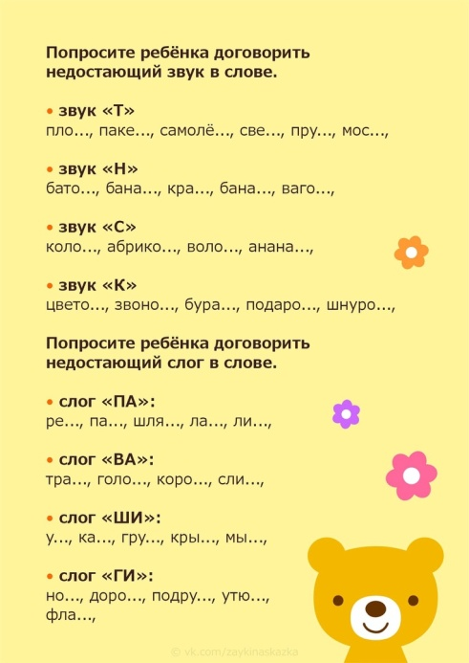
Физическое развитие | Разминка. Продолжаем учиться ходить перешагивая через предметы сохраняя равновесие. Раскладываем кубики на расстоянии 1 метра друг от друга. Предлагаем малышу погулять по дорожке с препятствиями. При перешагивании задевать предметы нельзя. Проходим 5-6 раз.
Наблюдение за окном. | Наблюдение за деревьями, продолжать формировать знания о жизни растений весной (набухание почек, ветки гибкие и т.п  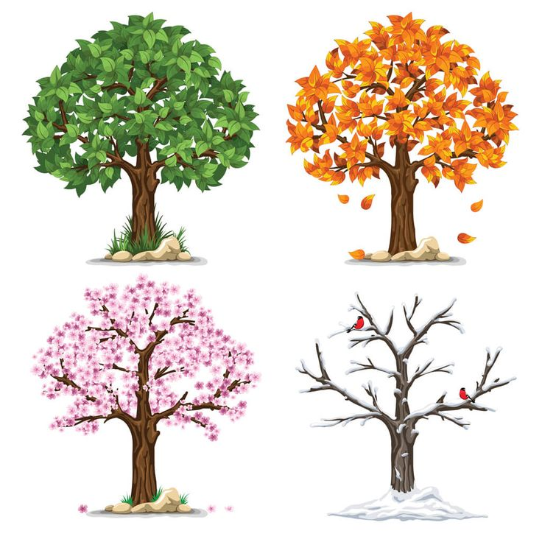Сравните деревья за окном с картинкой, какая подходит к весне?
Экскурсия | Виртуальная экскурсия по Центральной детской библиотеке им. С.Я. Маршака (Где живут книжки?)  https://www.raduga-lik.ru/VTour/vtour001/
Рисование  «Сказочный домик-теремок»  Цель: Учить детей передавать в рисунке образ сказки. Развивать образные представления, воображение, самостоятельность и творчество в изображении и украшении сказочного домика. |  | Взрослый: Сказок много есть на свете, эти сказки любят дети. (Возьмите сказку «Теремок»)  Взрослый: Стоит в поле теремок, теремок  Он не низок, не высок, не высок  Взрослый: давай вспомним сказку «Теремок».  - Кто жил в теремочке? (мышка, лягушка, зайчик, волк, лисичка)  - Теремок развалился, его сломали. А кто его сломал? (мишка).  - Почему мишка не смог влезть в домик? (мишка большой).  - А домик, какой? (маленький).  - А куда разбежались все зверушки? (в лес).  Взрослый: Да, вот-так, мишка – мишенька, Теремок развалил.  Что же делать?  Как же быть?  Где же звери будут жить?  Взрослый: Поможем жителям теремка и нарисуем домик?  Вспомните со своими детишками, как нужно держать кисть:  1. Кисть нужно держать между тремя пальцами: большим и средним, придерживая сверху указательным, сразу за железным наконечником, не сжимая сильно пальцами.  2. При рисовании различных линий кисть надо вести по ворсу, поэтому рука с кистью движется впереди линии.  3. При рисовании широких линий нужно опираться на весь ворс кисти, палочку держать наклонно к бумаге.  4. Чтобы нарисовать тонкую линию, кисть нужно держать палочкой вверх и касаться бумаги концом кисти.  Взрослый: Давай подумаем, с чего мы начнём рисовать домик? (ответы детей).  Нарисуем корпус, т. е дом без крыши.  А корпус дома на какую геометрическую фигуру похож (Квадрат)  Взрослый: А затем рисуем крышу. Крыша, какой формы? (Треугольной)  Потом крыльцо и окно.  А сейчас закроем глаза, и представим себе красивую картинку сказочного домика - теремка. Свои представления нарисуем на бумаге.  После того, как дети нарисовали дом, приглашаю детей отдохнуть.  Дом дети рисуют для зверей и раскрасить могут любым цветом, какой им понравится.  Во время самостоятельной деятельности, напомнить, что окно следует рисовать только после того, как высохнет краска на стене. Пока она высыхает, можно рисовать крышу и вносить дополнения в рисунок (что-то возле дома, над домом, на доме).  ИТОГ: По окончанию работы рассмотрите рисунки совместно с ребенком.  Взрослый: А чем мы сегодня занимались? (Ответы детей).  А как ты думаешь, понравится ли домик-теремочек, который ты нарисовал зверушкам? Конечно, ведь теремок получился такой красивый.
Музыка |  | Слушание музыки «Весна» Вивальди
Наблюдение за окном. |  | Наблюдение за перелетными птицами. Цель: закреплять знания о птицах.  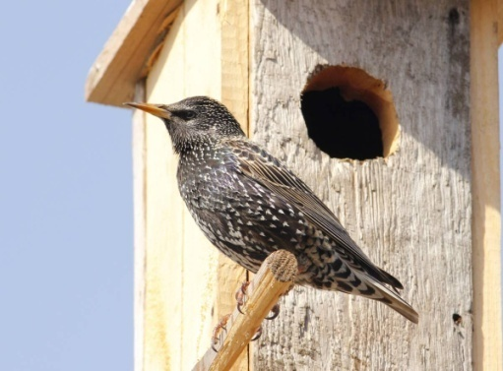 Скворец, рассмотрите картинку попросите ребенка поискать глазами удобное дерево для скворечника.
Коммуникативная игра |  | «Проверка знаний.»  Цель: знакомить детей с повадками домашнего животного, учить чувствовать его потребности, сопереживать ему.  Ход игры. Ведущий спрашивает ребенка, что делает кошка, если она довольна (мурлычет), и что, если недовольна (выгибает спину, шипит). Ведущий рассказывает про кошку. Задача ребенка - догадаться, в какие моменты кошка будет радоваться (мурлыкать), а в какие - сердиться (выгибать спину и шипеть).  Чтение Г. Скребицкий «Крылатые гости».
Рисование. «Рисуем пчелку» Развивать образные представления, воображение детей. Закреплять усвоенные ранее приемы рисования и закрашивания изображений, закрепляем рисование геометрических фигур. | «Рисуем пчелку»  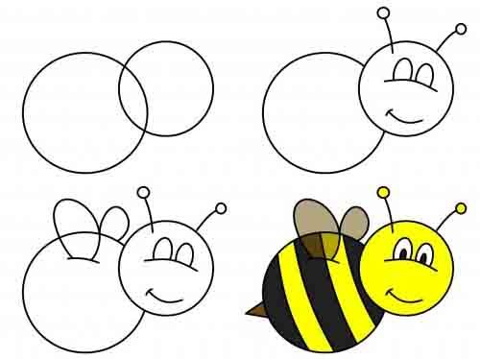
Физическое развитие | Игра малой подвижности «По дорожке»  Раз, два, три, четыре, пять,  Будем ноги разминать.  Мы шагаем по дороге,  Поднимаем выше ноги. (Ходьба на месте.)  И по этой же дорожке  Скачем мы на правой ножке. (Подскоки на правой ноге.)  А теперь еще немножко  На другой поскачем ножке. (Подскоки на левой ноге.)  По тропинке побежим,  До лужайки добежим. (Бег на месте.)  На лужайке, на лужайке  Мы попрыгаем, как зайки. (Прыжки на месте на двух ногах.)  Мы похлопаем в ладошки,  Пусть попляшут наши ножки. (Произвольные танцевальные движения.)  Стоп. Присядем – отдохнем. (Приседание.)  И назад пешком пойдем. (Ходьба на месте.)
Наблюдение за окном | Наблюдение за ветром. Беседа в ходе наблюдения: есть ли ветер? Почему против ветра идти тяжело, а по ветру – легко?  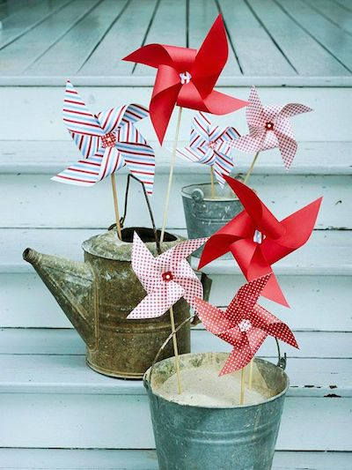 Попробуйте поймать дуновение ветра, если не получится сделайте его сами(дуем).
Настольная игра. | «Домино»  Цель: развивает сосредоточенность, логическое мышление, способность к анализу ситуации, сообразительность, так же развивает сенсомоторную координацию и мелкую моторику рук; закрепляет представления детей о величине, форме, цвете предметов; развивает наблюдательность и внимание, развивает операции сравнения и обобщения, формирование умения выделять существенные связи между предметами и явлениями; расширяет представления детей о предметах окружающего мира; обогащает и активизирует словарь ребенка, развивает связную речь.
Познание.«Книга – лучший друг»  Цель: создать условия для формирования первичных представлений о свойствах бумаги (мнётся, рвется, размокает); ознакомить детей с историей бумаги; | Предложить детям подумать, из каких материалов можно сделать книгу (картон, бумага, ткань).  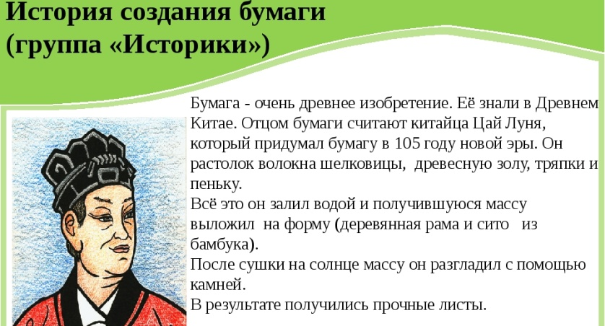  Спросить у детей, какие виды бумаги они знают, как их используют.  Рассмотреть с детьми листы бумаги (на бумаге пишут, рисуют; из неё делают тетради, альбомы для рисования, газеты, журналы, книги, обертки для сладостей, коробки).  Что вы можете сказать о ней, какая она? (Дети пробуют бумагу на ощупь, определяют ее на ощупь и описывают свойства).  Опыты: «Бумага, её свойства и качества».  1) Для начала, возьмите в руки лист бумаги и лист картона, и попробуйте смять его? Мнется? Скрутите? Согните? (скручивается, сгибается). (Ответы детей).  Вывод сформировать с детьми: чем толще бумага, тем она труднее мнется, скручивается, сгибается.  2) А теперь порвите. Рвется? Прочная бумага?  Бумага рвется, а значит она непрочная.  Вывод: картон толще, чем бумага, бумага рвется по легкости в зависимости от толщины.  3) Возьмите ножницы и разрежьте сначала бумагу, потом картон.  Вывод: картон толще, чем бумага. Бумага режется по легкости в зависимости от толщины.  А как вы думаете, можно соединить бумагу? Как? (Склеить, сшить, переплести).  4) А теперь положите лист бумаги в емкость с водой. Опустить в воду сначала салфетку, затем альбомный листок бумаги. Что произошло?  Вывод: тонкая бумага намокла быстрее и распалась, бумага по - толще тоже намокает, но ей потребуется больше времени. Бумага боится воды, бумага материал не прочный.  Итог: Дети получили наглядные представления о свойствах бумаги, расширили словарный запас, познакомились с историей бумаги,
Игра | Игра: Что не так?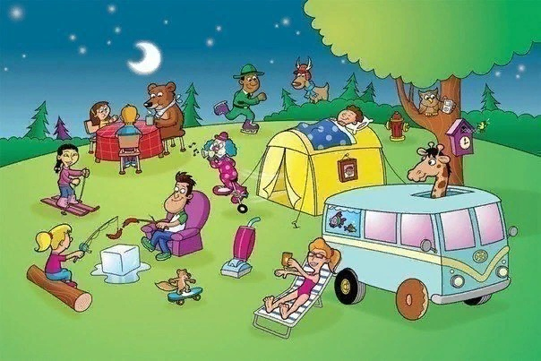  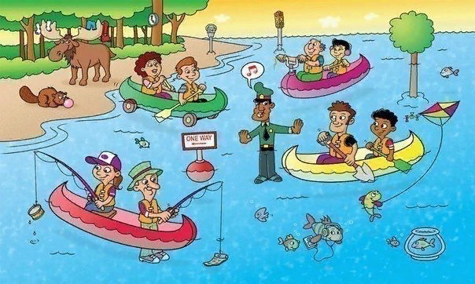  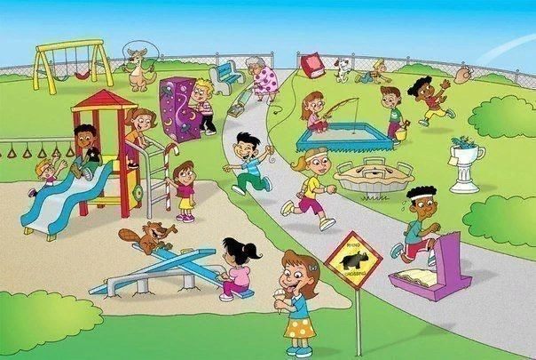  Просмотр мультфильма «Весенние мелодии»
Развитие речи, основы грамотности. | Чтение сказки Д. Мамина- Сибиряка «Сказка про Комара-Комаровича – Длинный нос и про Мохнатого Мишу – Короткий хвост», познакомить детей с авторской литературной сказкой. Помочь им понять, почему автор так уважительно называет комара.
Физическое развитие | Прыжки на двух ногах с продвижением вперед, упражнять в равновесии. П/игра: «Попади в круг». Цель: упражнять детей в развитии глазомера и бросках.
Наблюдение за окном. | Наблюдение за деревьями, продолжать формировать знания о жизни растений весной (набухание почек, ветки гибкие и т.п  Худ.слово: Закличка  -Солнышко- ядрышко,  Высвети, выгляни!  Воробьи чирикают  Весну-красну кликают!
Чтение | Г. Скребицкий «Весна-художник»,русская народная сказка "Как Весна Зиму поборола"
Аппликация «Загадки». Закреплять умение детей соотносить плоские геометрические фигуры с формой частей предметов, составлять изображение из готовых частей, самостоятельно вырезать мелкие детали. Упражнять в аккуратном наклеивании. Развивать творчество, образное восприятие, образные представления, воображение |  | 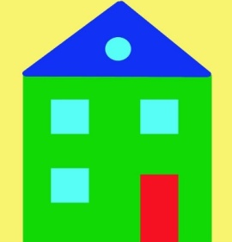  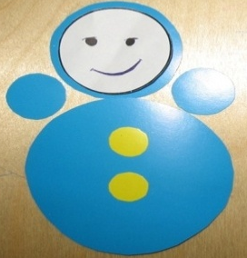  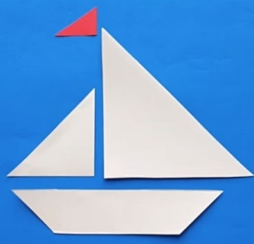  Перед проведением аппликации можно провести пальчиковую гимнастику «Весна»  Вот уж две недели (опускаем по очереди руки вниз, пальцы вместе)  Капают капели,  Снег на солнце тает (руки ладонями вниз разведены в стороны)  И ручьём стекает. (Обе руки ладонями вниз двигаются в одну сторону).  Необходимые материалы: конверт с деталями (дом, вагон, цветы, кораблик, снежная баба, неваляшка и др.), из которых можно составить изображение + дополнительно: цветные полоски, клей, кисточку, тряпочку, тарелку, клеенку, ножницы, картон А4 или А5.  Предложить ребенку подумать, что может получиться из заготовленных частей. Объяснить, что если не хватает каких-либо мелких деталей, их можно нарезать из полосок.  Если ребенок затрудняется, помочь наводящими вопросами о форме предмета, его составных частях, их использовании.
Музыка |  | Слушание музыки «Подснежник» П. И. Чайковский
Наблюдение за окном. |  | Наблюдение за перелетными птицами. Цель: закреплять знания о перелетных птицах. Беседа в ходе наблюдения: какие птицы прилетают весной? 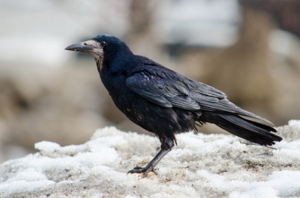(грач,); что делают птицы весной? (строят гнезда, высиживают птенцов, учат их летать).
Вечер |  | Д/И «Бывает - не бывает» Цель: закреплять знания детей о приметах весны (взрослый называет признаки различных времен года и правильно/неправильно указывает время года, ребенок говорит бывает или нет).  Просмотр мультфильма «Как мы весну делали»
Рисование. «Мое любимое солнышко» Развивать образные представления, воображение детей. Закреплять усвоенные ранее приемы рисования и закрашивания изображений. | Напомнить ребенку, что весной солнышко дольше и ярче светит, солнышко приносит людям тепло и свет. Спросить, какой формы и цвета бывает солнце в зависимости от времени суток (светло-желтое, белое, оранжевое, розовое), как можно нарисовать лучи. Предложить нарисовать солнышко.
Физическое развитие | Упражнять в энергичном отталкивании от пола (земли) и мягком приземлении на полусогнутые ноги (прыжки). Подвижная игра «У медведя во бору»
Наблюдение за окном | Наблюдение за ветром. Беседа в ходе наблюдения: есть ли ветер? Почему против ветра идти тяжело, а по ветру – легко?  Художественное слово:  Ветер-ветерок,  не дуй мне в лицо,  А дуй мне в спину,  Чтоб идти было в силу.
Разучивание стихотворения | Журчат ручьи, настал апрель.  Кричат грачи, звенит капель.  Им вторит громко, во весь дух,  На кол забравшийся петух.  Кругом царит и шум и гам.  Все рады светлым вешним дням  Чтение. Виталий Бианки "Весна" (из сказки-рассказа "Синичкин календарь")
Познание. Ознакомление с природой.  Посадка лука. Цель: развитие познавательных способностей, наблюдательности, умения делать выводы.  Материалы: проросший лук, баночка, вода. | Перед посадкой уточните ребенка о времени года, напомните, что весна время посадок, и вы тоже будете делать посадку. Для начала рассмотрите луковицу. Поинтересуйтесь у ребенка, какие части есть у луковицы, есть ли корешки, короткие или длинные, есть ли перышки, какого они цвета. После посадки в стакан, сделайте зарисовку. Каждый день наблюдайте за луком, в случае изменений, делайте новые зарисовки, сравнивайте. Обратите внимание ребенка, что цвет перышек изменился, подведите ребенка к мысли, что для нормального роста и развития растения нужны свети вода.  Дыхательное упражнение «Сдуй снежинку/пушинку» Цель: сформировать у детей длинный и плавный выдох.  Повторить стихотворение «Журчат ручьи»
Чтение | В. Бианки «Три весны».  Просмотр мультфильма «Беги, беги ручеек»

